Formun Üstü
VERİLMEYENİ BUL
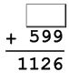 | 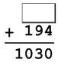 | 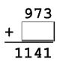 | 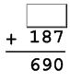 | 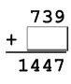
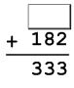 | 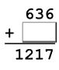 | 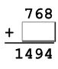 | 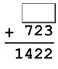 | 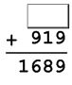
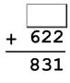 | 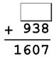 | 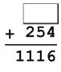 | 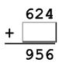 | 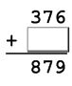
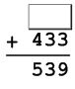 | 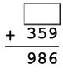 | 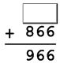 | 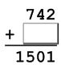 | 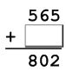
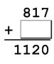 | 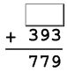 | 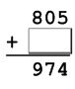 | 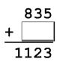 | 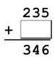

ÖNCE TAHMİN SONRA TOPLAMA

Aşağıdaki tabloda 1. Sıradaki sayılar ile 2. Sıradaki sayılardan toplamı 600 olan sayıları eşleştiriniz.
300 250 450 100 400 275
1.sıra

200 150 350 300 500 325
2. sıra

Aşağıdaki toplama işlemlerini zihinden bulunuz. Toplamları aynı olan sayıları aynı renge boyayınız.

40+60 | 350+350 | 250+ 250 | 50+50
300+200 | 80+70 | 140+60 | 500+200
150+50 | 100+50 | 250+150 | 200+200

Aşağıdaki toplama işlemlerini zihinden yapınız.

+ | 15 | 30 | 50 | 80 | 100
25 | 40
40
50
100

Aşağıdaki toplama işlemlerini önce tahmin edip sonra gerçek sonucunu bulunuz. Aradaki farkı hesaplayınız.
Tahminim: Gerçek sonuç: Arasındaki fark:

150+
90 ………….. …………….. …………..

160 ………….. …………….. …………..

288 ………….. …………….. …………..

355 ………….. …………….. …………..

423 ….……….. …………….. …………..

40 ………….. …………….. …………..

160 ………….. …………….. …………..

250+

288 ………….. …………….. …………..

355 ………….. …………….. …………..

Aşağıdaki tabloda, sayıları soldan sağa ve yukardan aşağıya doğru, her kutu içindeki sayıyı zihinden toplayarak toplamı ( sonucu ) son sıradaki boşluklara yazınız.
5 | 15 | 50 | 90 | 100 | ………
5 | 10 | 15 | 20 | 50 | ………
10 | 20 | 15 | 30 | 50 | ………
15 | 20 | 80 | 45 | 100 | ………
……… | ……… | ……… | ……… | ………

TÜRKÇE
Dünyanın en büyük lideri Mustafa Kemal hakkında küçük bir araştırma yapalım ve boşlukları dolduralım
1.Mustafa Kemal’in soyadı ………………………………………….. ‘tür.
2. Mustafa Kemal’in annesinin adı ……………………………….........., babasını adı …………………………….. , kız kardeşinin adı ………………………………, eşinin adı ……………………………………’dir.
3. Mustafa Kemal ………………….. yılında ………………………………te’ doğdu.
4. Mustafa Kemal’in öğrenim gördüğü okullar sırasıyla:
- …………………………………………………………………………………
- …………………………………………………………………………………
- …………………………………………………………………………………
- …………………………………………………………………………………
- …………………………………………………………………………………
5.Kemal adını ona matematik öğretmeni ……………… ………………… Bey vermiştir.
6. 19 Mayıs 1919 yılında ………………………………….’a çıkmış ve ……………………………….. ………………………… ‘nı başlatmıştır. Biz bugünü ………………… ……………………………………………….………………………….. Bayramı olarak kutluyoruz.
7.Meclisin açılması ……… ……………… ………… tarihindedir ve biz bugünü ………………… …………………… ………………….… … …………… Bayramı olarak kutluyoruz.

8.Milletimiz için en iyi yönetim şeklinin ……………………………………olduğunu biliyordu.
Bu yüzden ……………………………… tarihinde ………………………………ilan etti.
Biz bu yıl ……………… ………………………………’de bugünü ………………………………… Bayramı olarak kutluyoruz.

9. Mustafa Kemal’i ……… …………………… …………… tarihinde kaybettik.
………………………………………………. Adındaki anıtmezarı yapılana kadar …................... sene ………………………………………… Müzesinde yattı.

ETKİNLİK YAPRAĞI
1. Aşağıdaki tümcelerden doğru olanların başına D, yanlış olanların başına Y harfi koyunuz.
( ) Mustafa Kemal İstanbul’da doğdu.
( ) Mustafa Kemal 1881 yılında doğdu.
( ) Babasının adı Ali Rıza Bey, annesinin adı Zübeyde Hanımdır.
( ) Mustafa’ya Kemal adını arkadaşları verdi.
( ) Mustafa önce Şemsi Efendi İlkokuluna gitti.

2. Aşağıdaki cümlelerde eksik bırakılan kelimeleri tablodan bularak tamamlayınız.

severdi - 23 Nisan 1920 – halkın – Kurtuluş – Samsun’a – kalbinde - Ankara -10 Kasım 1938 – Mustafa Kemal - 29 Ekim 1923 – Amasya, Erzurum, Sivas - Atatürk - Anıtkabir

- Atatürk Kurtuluş Savaşı’nı başlatmak için 19 Mayıs 1919’da ……………………….. gitti.

- Mustafa Kemal ……………………, …………………… ve ………………….. da toplantılar yaptı.

- Türkiye Büyük Millet Meclisi ………………………… tarihinde açıldı.

- Türkiye Büyük Millet Meclisi’nin başkanlığına …………………………………… seçildi.

- T.B.M.M. ( Türkiye Büyük Millet Meclisi) ……………………’da açıldı.

- Yurdumuzu düşmanlardan kurtarmak için ………………………… Savaşı yapıldı.

- ……………………………. tarihinde cumhuriyet ilan edildi.

- Cumhuriyet ……………… kendi kendisini yönetmesidir.

- İlk cumhurbaşkanımız ……………………..’tür.

- Atatürk yurdunu ve milletini çok …………………. .

- Atatürk ………………………. tarihinde öldü.

- Atatürk’ün anıt mezarının adı ……………………….. dir.

- O şimdi Türk milletinin ……………………. yaşıyor.

